**SX2-12-10马弗炉**

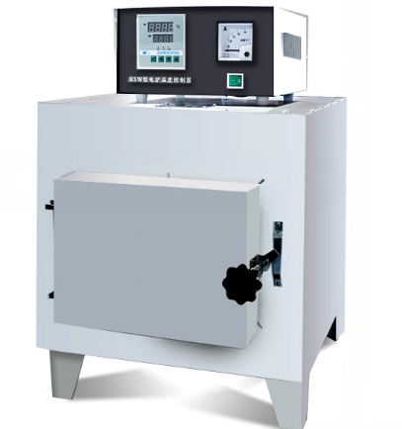

* 分体式设计，结构轻巧紧凑。
* 封闭式耐火砖炉膛，耐高温保温棉， 保证热量的充分使用，节能环保。
* 平行侧开式炉门，使热端远离操作。
* PID微电脑空仪与精密传感器完美结合，温度精确。
* 专用功能键 实现温度设定，温度校正功能。
* 辅助菜单，实现过升报警、偏差修正、菜单锁定。
* 硅碳棒加热，开门停止加热加能，带空气气套，防止表面温度过高，加强了实验人员的安全保护。

|  |  |
| --- | --- |
| **型号** | SX2-12-10 |
| 容量 | 30L |
| 电源 | 380V 50Hz |
| 最高温度 | 1000℃ |
| 加热器 | 电阻丝 |
| 功率 | 12kw |
| 常温升最高时间 | ≤60 |
| 温度显示方式 | 数码管 |
| 工作室尺寸mm | 500*300*200 |
| 炉膛材质 | 耐火砖 |
| 产品样式 | 分体式 |
| 控制器说明 | KSW-12-12 |
| 选配 | 可加配多段程控仪表 |